תרגיל בית 1 - B1
קישור לgithub : https://github.com/ormalka78/PDFBrain
1.
משימות שהושלמו | משימות שהוקצו | שם חבר הצוות
✔ | ראיון, Layout | אלרוי קאי גרין - מהנדס מערכת
✔ | NFR, תרשים UC | סארי סויד
✔ | פרסונה, Empathy map | אור מלכא
✔ | ארכיטקטורת צד לקוח, FR | באסל חניפס
✔ | חשיבה מסתעפת, חשיבה מתכנסת | קבוצתי

2. שם האתר : PDFBrain
א. המערכת PDFBrain, היא אתר Web המיועד לסטודנטים וחוקרים הנדרשים להתמודד עם קריאה וניתוח של מאמרים אקדמיים.
השם משקף את מטרת העל של הפרויקט היא יכולות חילוץ מידע מתקדמות לקבצי PDF באמצעות שילוב מודל שפה (LLM).
המערכת הופכת את חוויית הקריאה הפסיבית לסביבת למידה אינטראקטיבית ומאפשרת למשתמשים לנהל שיח סוקרטי מנחה, להפיק תקצירים ממוקדים ולבצע השוואות בין מתודולוגיות.
המטרה היא לייעל משמעותית את זמן הלמידה, תוך עידוד חשיבה ביקורתית והבנה עמוקה של חומר אקדמי מורכב.

ב. ראיון עם דמות מרכזית:
מראיין: אז שאלה ראשונה גלית, באיזה תדירות יוצא לך לקרוא מאמרים אקדמיים ולאילו מטרות?
גלית אליהו: כמעט כל יום, ולמטרות מחקר.
מראיין: אוקיי, וכשאת קוראת את המאמרים, מה הכי קשה לך?
גלית אליהו: בעיקרון, בהתחלה חשוב לי להבין האם הוא רלוונטי, כן? כי לפעמים מהאבסטרקט אז הוא נראה רלוונטי, ואז רק אחרי שאני קוראת אותו, פתאום אני מתחילה להבין שהוא פחות קריטי.
מראיין: הבנתי את מרגישה שזה פחות רלוונטי.
גלית אליהו: מה שכן, אם יש לי נניח מאמרים, אבל לפעמים גם קורה מצב הפוך, שאני קוראת מאמר והוא נורא טוב ואני רוצה לראות את הביוגרפיה שלו ולהגיע למאמרים אחרים.
מראיין: אה, כאילו, למצוא כמו קישור אליו. דרך הביבליוגרפיה.
מראיין: אוקיי. אבל כשאת קוראת נגיד מאמר חדש, כמה זמן לוקח לך להבין אותו?
גלית אליהו: זה באמת תלוי. לפעמים קריאה ראשונית היא לא קריאה מעמיקה, כדי להבין אם זה רלוונטי או לא רלוונטי. אחר כך כשמעמיקים במאמר זה לוקח קצת זמן, זה לוקח קצת איזה כמה פעמים של קריאה מעמיקה של הדברים, בשביל שאני אבין אותו לעומק.
מראיין: זאת אומרת שאת עושה קודם כל כמו איזושהי קריאה ראשונית, נקרא לזה לסרוק את המאמר להבין הכל, ואז עוברת עליו כמה פעמים בשביל להבין.
גלית אליהו: זה קודם כל סקירה ראשונית כדי למצוא מאמרים רלוונטיים, או מאמרים שיכולים להיות שימושיים, ואחר כך מגיעה השאלה שבו אני נכנסת בצורה מעמיקה, כדי לראות אם הוא באמת משהו שאני יכולה להשתמש בו למחקר.
מראיין: אם עידן ה-AI יוצא לך להשתמש באיזשהו כלי AI בשביל, ככה, לחסוך את הזמן הזה, נקרא לזה?
גלית אליהו: כן. אז בעיקרון אני משתמשת בסקולר לבס בשביל למצוא מאמרים ואני משתמשת ב"נוטבוק אלם" בשביל לעשות ניתוח של מאמרים סיכומים.
מראיין: אם נגיד היה איזשהו כלי, לא בהכרח AI, מה היית רוצה שהוא יעשה בזמן שאת קוראת את המחקר, את המאמר? תחשבי שאת קוראת ויש איזשהו כלי שתוך כדי יכול לעזור.
גלית אליהו: הצורך שלי במערכת הוא פחות למחקר שלי, אלא הוא יותר לעבודה שלי עם הסטודנטים. כי לעשות מחקר אני יודעת, אבל יש לי סטודנטים שעושים פרויקטים, והם לא יודעים לעשות סקר ספרות, הם לא יודעים לעשות מחקר, ואני רוצה כלי שיעזור להם בלמצוא מאמרים, בלראות מהביבליוגרפיות או כל דבר כזה, אבל הדבר הראשוני שאני רוצה זה לסטודנטים. כי אני צריכה שהם, במקום שאני אשב עם כל קבוצה וקבוצה ואסביר להם לעשות סקר ספרות, אני רוצה איזשהו כלי שיעזור להם בביצוע של הסקר ספרות. כלומר, מהשלב הראשוני שזה המציאת מאמרים רלוונטיים לבעיה שלהם, מתן איזשהו סיכון קצר, ככה שהם יוכלו להחליט האם הם רוצים לקרוא את המאמר הזה לעומק או לא, ובין עד שמשהו יותר קצת מעמיק, כן? שיאפשר להם לשאול אולי שאלות או דברים כאלה, אני יודעת מה? ויעזור להם אפילו לבנות את הסקר ספרות שהם צריכים להגיש, ולעשות את הסקר ספרות בצורה הנכונה.
מראיין: הבנתי למה את מתכוונת, וגלית, את יכולה לתת לי אבל בקצרה איזשהו, אולי תחשבי איתי ביחד, איזשהו פיצ'ר שחשוב לנו במערכת הזאת.
גלית אליהו: אוקיי, אז אחד הדברים שחשוב לי זה גם כן את האפשרות לעשות מעקב אחרי הסטודנטים. כלומר, אם אני נותנת לקבוצות שלי להשתמש במערכת בשביל לעשות סקר ספרות, אני רוצה לראות איך הם השתמשו במערכת, איזה שאלות הם שאלו, איזה מאמרים הם בחרו, למה הם בחרו אותם, אני רוצה לראות את השיחה שהם מבצעים.
מראיין: ובכללי אבל, היית סומכת על תשובות נגיד שה-AI היה מביא לנו, או אפילו לסטודנטים ברמה של, את יודעת, אולי בבצע נשמע כמו למצות את המערכת.
גלית אליהו: כן, לפי דעתי אפשר להסתמך על תשובות של ה-AI ברמה מסוימת. בגלל זה צריך גם כן את העניין של הסטודנטים, שהם גם כן צריכים לא רק לקחת copy-paste ממה שה-AI עושה, אלא בסביבה הזאת צריכים לקרוא את המאמר ולראות אם הסיכום הוא תקין ולעדכן, בגלל זה אמרתי שמאוד חשוב לי לראות איך הם מתקנים ועובדים עם הספרות.
מראיין: השאלה האחרונה שיש לנו, זה אם הייתה איזושהי מערכת שמסכמת מאמרים ועונה על השאלות, איך זה היה עוזר לך?
גלית אליהו: זה בהחלט יכול לעזור לי מכיוון שאני צריכה לעשות סקר ספרות מחקרי עבור המחקר השני שלי, ובתור חוקרת שמבצעת את זה בעצמי אני לא צריכה שמישהו יעקוב אחריי. במקביל, זה פיצ'ר שאני רוצה כמרצה עבור הסטודנטים שעושים אצלי פרויקט ונדרשים לבצע סקר ספרות; אני רוצה שתהיה לי אפשרות לראות את תהליך העבודה שלהם במערכת כדי שאוכל להעריך אותם ולתת להם ציון על החלק הזה.
הגדרת פרסונה:
שם: רון אייל
רקע: בן 26 סטודנט שנה ג' להנדסת תוכנה, עובד במשרת סטודנט QA בחברת טכנולוגיה בעל יכולות טכניות גבוהות בתיעוד טכני אך חוסר ניסיון בקריאה ניתוח וסיכום של מאמרים אקדמיים ארוכים. מתחיל בימים אלו פרויקט גמר הכולל מחקר ופיתוח של מערכת תוכנה ועליו להגיש סקר ספרות מקיף.

Empathy Map:
FEELS:  חוסר ביטחון ביכולת לבצע מחקר אקדמי באופן עצמאי ללא כלי עזר.  עומס מהצורך לברור מאמרים רבים רק כדי להחליט מה רלוונטי לקריאת עומק.  תלות במנחה הפרויקט לצורך קבלת הסברים על תהליך העבודה. | SAYS:  אני לא יודע איך להתחיל לעשות סקר ספרות לפרויקט.  קשה לי לדעת אם המאמר הזה רלוונטי לבעיה שאני חוקר מבלי לקרוא את כולו.  הלוואי שהייתי יכול לשאול מישהו שאלות נקודתיות על המאמר הזה כדי להבין אותו.
THINKS:  אני חייב להבין את העיקר במאמר כדי שהסיכום שלי יהיה תקין לפני שאני משלב אותו בסקר הספרות.  המרצה עוקבת אחרי תהליך העבודה שלי במערכת כדי לתת לי ציון, אז אני חייב להראות שבחרתי מאמרים מסיבות נכונות ושאלתי שאלות ענייניות. | DOES:  מתקשה לחלץ תובנות באופן עצמאי ונזקק להסברים צמודים מהמרצה על כל שלב בביצוע סקר הספרות.  נוטה להסתמך על ביצוע העתק-הדבק (copy-paste) מכלים אוטומטיים במקום לבקר ולעדכן את התוכן באופן עצמאי.  נעזר בביבליוגרפיות כדי לנסות לדלות מקורות מידע נוספים.

שאלות לראיון :
- באיזו תדירות אתה קורא מאמרים אקדמיים ולאילו מטרות?
- מה הכי קשה לך כשאתה קורא מאמר אקדמי וכמה זמן בדרך כלל לוקח לך להבין מאמר חדש?
- האם אתה משתמש היום בכלי AI או כלים אחרים כדי להבין מאמרים? אם כן אילו?
- מה היית רוצה שכלי חכם יעשה עבורך בזמן קריאת מאמר?
- אם הייתה מערכת שמסכמת מאמרים ועונה על שאלות על התוכן איך זה היה עוזר לך?
- איזה פיצ'ר הכי היה חשוב לך במערכת כזאת?
- האם היית סומך על תשובות של בוט AI במאמרים אקדמיים? למה?

ג. רעיונות שעלו:
- מערכת שהופכת את המאמר לפודקאסט אוטומטי שאפשר לשמוע
- כפתור לתרגום פסקאות אקדמיות ומושגים קשים מורכבות לשפה פשוטה
- הפיכת טקסט המאמר למשחק טריוויה אינטראקטיבי
- סימון במרקר זוהר על גבי המאמר של משפטים שהבוט התבסס
- הדגשת החלקים החשובים במאמר.
- G
- מחולל אוטומטי הממיר את המאמר למצגת שקפים המוכנה להרצאה
- צא'ט בצמוד למאמר עם אפשרות לשאלות
- תרגום מאמר לשפה רצויה
- המלצה על מאמרים דומים
- יצירת שאלות להבנה עצמית
- ייצוא סיכומים
- מערכת שמייצרת מבחנים לפי מאמרים
- מערכת שסורקת מילים ומוחקת מילים ופסקאות לא חשובות שיהיה יותר קל לקרוא
ד. רעיונות מתכנסים :
- פיתוח צ'אט בצמוד למאמר המאפשר שאלות חופשיות ויצירת שאלות להבנה עצמית על ידי הבוט בשיטה הסוקרטית
- הדגשת החלקים החשובים במאמר על ידי הפקת תקציר אוטומטי כדי לחסוך זמן קריאה
- ייצוא סיכומים של היסטוריית השיחות והתקצירים לקבצי Word או PDF
- השוואת מאמרים ופיתוח יכולת להציג טבלת השוואה לפי נושא שיטה ותוצאות
- עיגון תשובות הבוט בטקסט עצמו כדי לוודא אמינות למול החומר האקדמי
- תרגום מאמרים לשפה רצויה אחרת
שיפורים שעלו במהלך תהליך החשיבה מתכנסת :
מעבר מקריאה פסיבית ללמידה פעילה באמצעות ממשק צ'אט שמייצר שאלות להבנה עצמית חיסכון בזמן ההבנה הראשוני על ידי הפקה אוטומטית של תקציר המדגיש את חלקי המאמר החשובים ייעול ניהול המידע האקדמי על ידי אפשרות לייצא סיכומים והיסטוריית שיחות לקבצים חיצוניים שיפור היכולת לנתח מספר מאמרים במקביל על ידי פיתוח כלי להשוואה והצגת הנתונים בטבלה הגברת האמינות ומניעת מידע שגוי על ידי הגבלה טכנית שמעגנת את תשובות הבוט לטקסט המקורי של המאמר
ה.
Functional Requirements:
- The system allows users to upload one or more PDF files of academic papers for text processing and analysis.
- The system will automatically extract text from the uploaded PDF and generate a brief summary including title, authors, and abstract.
- The system provide an interactive chat interface allowing users to ask questions and receive answers based solely on the paper's content.
- The system allows users to select two processed papers and generate a comparison table based on topic, methodology, and results.
- The system enable registered users to export their summaries, comparisons, and chat history to a Word or PDF document.
Non-Functional Requirements:
- Performance: The system process an uploaded PDF document and display the initial summary within a maximum of 15 seconds under normal load.
- Security: The system requires user authentication via OTP Authentication before granting access to the personal dashboard and chat histories.
- Usability: The frontend interface shall be fully responsive, implemented with React/Next.js and styled with Tailwind CSS, ensuring optimal reading experience across both desktop and mobile screens.
- Maintainability: The frontend architecture shall be structured using independent UI components to ensure high cohesion and low coupling, facilitating future updates and version control via Git.
- Interoperability: The backend shall expose a REST API to facilitate seamless communication between the client-side application and external LLM services such as the OpenAI API.
ו.
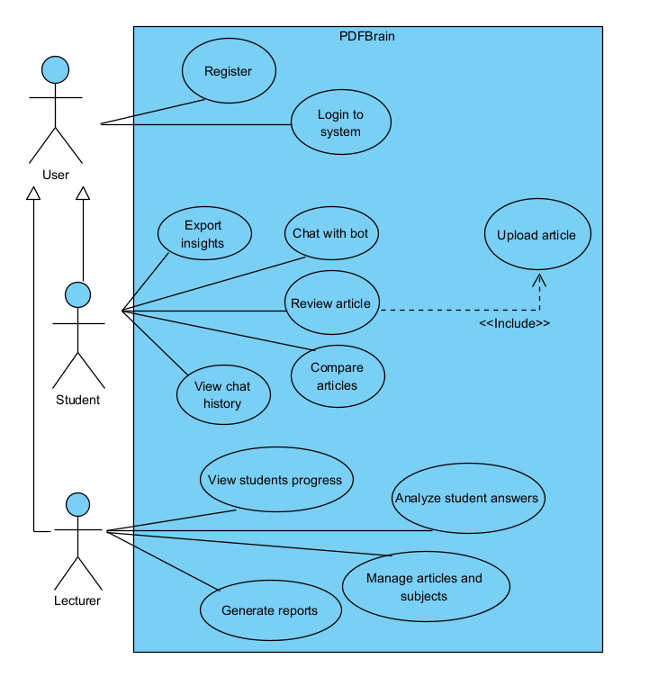

ח. ארכיטקטורת צד לקוח:
